**Практическая работа№7**

**Тема 1.7 Обработка графики для помещения в макет сайта**

**Цель занятия: Научиться использовать фильтры при создании графических изображений для использования на web-страницах.**

**1.7.1 Яркий макет для сайта**

**Последовательность выполнения:**

**Шаг 1.**В этом довольно коротком уроке, состоящем всего из 18 шагов, мы создадим красивый, яркий макет. Начнём с создания панели меню и поля для содержания. И так, создаём новый документ в Photoshop размером 800х600 пикс., делаем чёрный фон. Выбираем **Rectangle Tool https://photoshop-master.ru/tools/rectangle.jpg(инструмент Прямоугольник)** и создаём серый (191b1b) прямоугольник(рис.1.297).



Рис.1.297.-Создание прямоугольника.

Секция для содержания будет разделена на два главных сегмента. Выбираем **Rounded rectangle Toolhttps://photoshop-master.ru/tools/rectangle.jpg(инструмент Прямоугольник со скруглёнными краями)**, устанавливаем радиус, равный 12 и создаём два тёмно-серых (080808) прямоугольника со скруглёнными краями(рис.1.298).

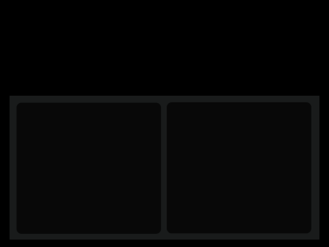

Рис.1.298.-Создание двух скругленных прямоугольника.

**Шаг 2.**Теперь мы создадим панель меню. На палитре **Foreground (палитра переднего плана)**меняем цвет на коричневый/оранжевый (b21e00) и создаём более узкий прямоугольник со скруглёнными краями(рис.1.299).

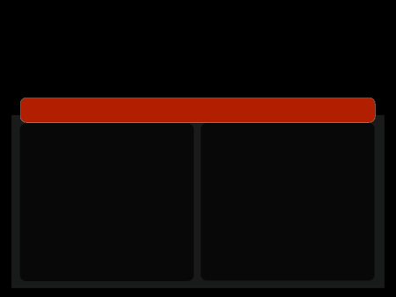

Рис.1.299.-Создание панели.

Растрируем этот прямоугольник, нажав правой кнопкой мыши на этот элемент в панели слоёв и выбрав **«Rasterizelayer» (растрировать слой)**. Это добавит гибкость в работе с формой прямоугольника. Выделяем созданный прямоугольник, нажав на него на панели слоёв и в меню **Select(Выбрать)**, выбрав **Load Selection(Загрузить выделение)** (рис.1.300).

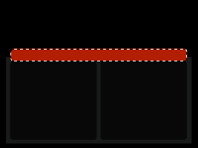

Рис.1.300.-Растрировать слой.

**Шаг 3.**Устанавливаем оранжевый цвет (ff4a00) заднего фона, выбираем**GradientToolhttps://photoshop-master.ru/tools/gradient.png(инструмент Градиент)**(ii) и нажимаем на**Lineargradient (Линейный градиент)**(iii) (рис.1.301).

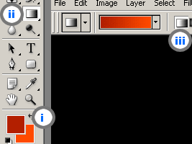

Рис.1.301.-Работа с градиентом.

Создаём эффект градиента в прямоугольнике, проведя вертикальную линию от верхней границы прямоугольника к нижней.

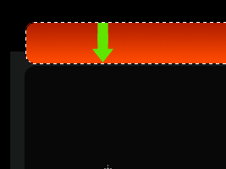

Рис.1.302.-Создаем эффект градиента.

**Шаг 4.**Создаём новую группу (в более старых версиях Photoshop набор слоёв), назвав её «Меню» и помещаем прямоугольник со скруглёнными краями в неё. Создаём персиковый (ffc981) прямоугольник со скруглёнными краями на прежнем прямоугольнике, растрируем его и делаем выделение при помощи меню **Select > Load Selection (Выбрать> Загрузить выделение)**(рис.1.303)**.**

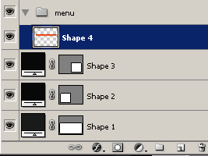

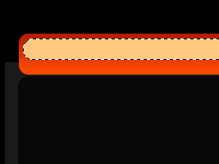

Рис.1.303.-Выделение при помощи меню Select.

**Шаг5.** Устанавливаем оранжевый цвет ( ) заднего фона, создаём **Lineargradient(линейный градиент)**во втором прямоугольнике со скруглёнными краями(рис.1.304).

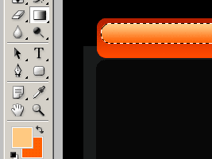

Рис.1.304.-Устанавливаем оранжевый цвет заднего фона.

Для текста в данном примере  используются параметры, указанные ниже.

**Часть 2**.  
**Шаг 5.**Это вторая часть нашего урока, в котором мы создаём современный макет сайта. В этой части мы будем создавать шапку сайта. Мы используем замечательную картинку заката, которая была уменьшена до размера 900х675 пикс. Как показано ниже, уменьшенная картинка заката была помещена прямо над панелью меню(рис.1.305).

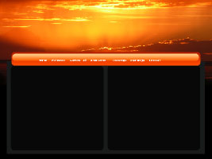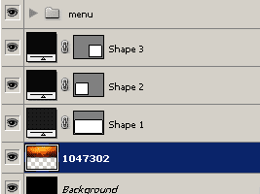

Рис.1.305.-Создание шапки сайта.

**Шаг 6.**Теперь мы немного украсим нашу шапку, чтобы она смотрелась интересней. Начнём с узора обесцвеченных квадратов. Создаём новую группу, называем её «Квадраты слева» и создаём в ней белый квадрат(рис.1.306).

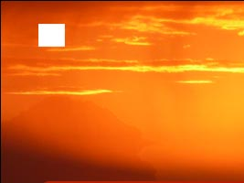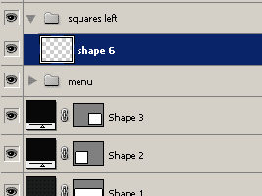

Рис.1.306.-Оформление шапки.

**Шаг 7.**В панели слоёв уменьшаем **Opacity (Непрозрачность)**созданного квадрата до 60%. Теперь, когда у нас есть один квадрат, мы можем создать дубликат этого слоя, кликнув правой кнопкой мыши на данный элемент в панели слоёв и выбрав **Duplicate layer (создать дубликат слоя)**. В дубликате выбираем другой уровень Opacity (Непрозрачности), например, ставим 40%(рис.1.307).

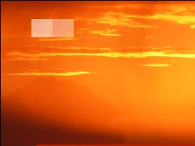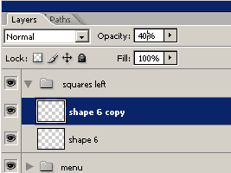

Рис.1.307.-Создание дубликата.

**Шаг 8.**Продолжаем создавать дубликаты квадрата, выбирая разные уровни **Opacity (непрозрачности)**для каждого квадрата, размещая квадраты в сетку ниже(рис.1.308).

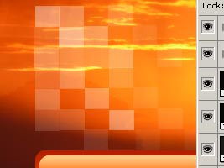

Рис.1.308.-Создаем дубликаты квадрата.

Окончив заполнение сетки слева, делаем дубликат группы «Квадраты Слева», перемещаем её в левую часть и отражаем по горизонтали – **Edit >Transform> FlipHorizontal(Редактировать > Трансформировать > Отразить по горизонтали)** (рис.1.309)**.**

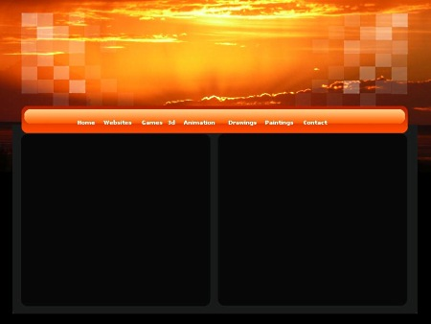

Рис.1.309.-Трансформация.

**Часть 3**.  
**Шаг 9.**Это третья часть нашего урока, в котором мы создаём яркий современный макет сайта. В этой части урока мы закончим графическую работу с шапкой нашего макета. Фигуры, использованные в шапке, могут запросто быть созданы самостоятельно в программе Photoshop. Однако, для того, чтобы не тратить много времени, мы используем замечательную бесплатную графику , которая поможет нам получить прекрасный результат. Вы, конечно же, можете использовать любые другие элементы графики, возможно даже один из замечательных Vector Packs for Designers, созданных компанией “Go media”. Открываем **Image (Изображение)** в Photoshop и перемещаем его прямо над левыми квадратами. В панели слоёв меняем **Blendingmode (Режим наложения)** изображения на **«Screen» (осветление).** Таким образом, мы уберём чёрный цвет, но оставим контур фигуры.(рис.1.310)

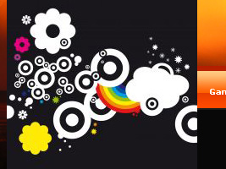

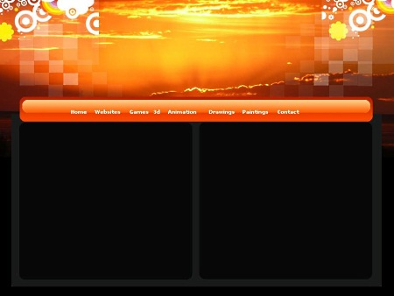

Рис.1.310.- Меням режим наложения.

**Шаг 10.**Перемещаем изображение в верхний левый угол.

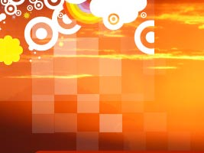

Рис.1.311.-Перемещение изображении.

Как видите, наше изображение не очень хорошо выглядит на фоне заката, так как часть круга получилась отрезанной. Мы можем это исправить, используя **EraserToolhttps://photoshop-master.ru/tools/eraser.png(инструмент Ластик)** (i)и **SoftBrush Tool(инструмент Мягкая кисть)** (ii) размером примерно 35, для того, чтобы стереть отрезанные части(рис.1.312).

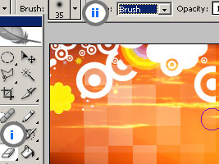

Рис.1.312.-Работа с инструментом **EraserTool.**

**Шаг 11.**Будьте осторожны, стирая эти части, чтобы не стереть соседние части фигур. После этого, создаём дубликат фигурной графики и перемещаем его в верхний правый угол шапки. Используем **Eraser Tool https://photoshop-master.ru/tools/eraser.png (инструмент Ластик)**, чтобы стереть отрезанные части(рис.1.313).

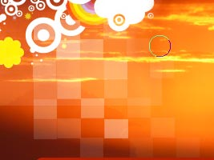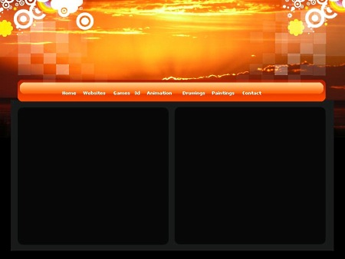

Рис.1.313.- Дубликат фигурной графики.

**Шаг 12.**Теперь мы создадим ещё немного кругов, которые в основном будут использоваться в заголовках содержимого. В панели инструментов выбираем **Custom Shape Tool https://photoshop-master.ru/tools/shape.png (инструмент Произвольной фигуры)**.  На верхней панели нажимаем на стрелочку вниз (i), чтобы увидеть выбранную группу фигур. Теперь нажимаем на стрелочку вправо (ii), чтобы увидеть список таких фигур, как стрелки, орнаменты и др. Выбираем **«Shapes» (Фигуры)**. Сейчас перед Вами должна быть группа «фигур». Выбираем **«Circleframe» (Окружность)** (iii)(рис.1.314).

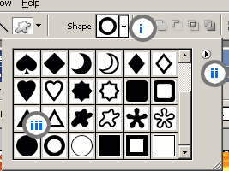

Рис.1.314.- Работа с инструментом **Custom Shape Tool**

Создаём белую окружность на том месте, где была старая(рис.1.315).

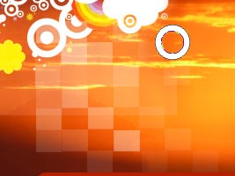

Рис.1.315.-Создаем белую окружность.

**Шаг 13.**Используя **Magic Wand Tool https://photoshop-master.ru/tools/magic.png (инструмент Волшебная палочка)** (i), делаем выделение (ii) внутри окружности(рис.1.316).

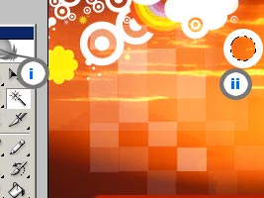

Рис.1.316.- Работа с инструментом **Magic Wand Tool.**

Сжимаем выделение при помощи меню **Select > Modify > Contract (Выбрать > Модифицировать> Сжать**) на 4 пикс., заливаем его белым цветом, используя **Bucket tool (инструмент Заливка)**(рис.1.317).

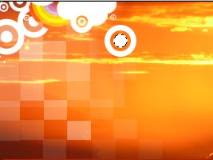

Рис.1.317.- Сжимаем при помощи выделение.

**Шаг 14.**Копируем новую фигуру и перемещаем на правую сторону(рис.1.318).

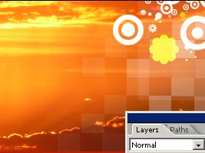

Рис.1.318.-Копирование фигуры.

**Часть 4.**  
**Шаг 15.**Это последняя часть нашего урока, в котором мы создаём яркий современный макет сайта. В этой части урока мы добавим заголовки содержимого и внесём последние штрихи в панель меню. В данном примере для заголовков были использованы параметры, указанные ниже(рис.1.319):

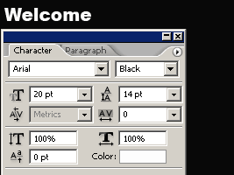

Рис.1.319.- Окно настроек.

Для создания рамки, делаем выделение, используя текст при помощи меню **Select > Load selection (Выбрать> Загрузить Выделение)**. Увеличиваем выделение при помощи меню **Select > Modify > Expand (Выбрать > Модифицировать> Расширить)** на 3 пикс. и заливаем новый слой серым цветом(рис.1.320).

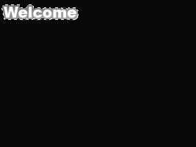

Рис.1.320.-Создание рамки.

**Шаг 16.**Делаем дубликат нашей круглой фигуры и перемещаем её под заголовок. Изменяем её размер при помощи меню **Edit  > Transform > Scale (Редактировать> Трансформировать > Масштабировать)**, делаем ещё несколько дубликатов, также изменяем их размер, для того, чтобы создать узор(рис.1.321).





Рис.1.321.- Масштабирование.

**Шаг 17.**Создаём ещё несколько заголовков, немного изменяя узор. Для основного текста в данном примере используются параметры, указанные ниже(рис.1.322).

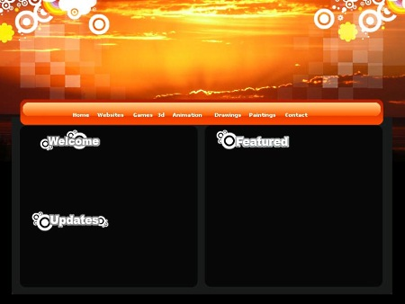

Рис.1.322.- Создание заголовка.

Теперь добавим последние штрихи в панели меню, чтобы меню гармонировало с графикой шапки нашего сайта. Нажимаем на группу меню в панели слоёв и меняем **Blending mode (режим наложения)** на **«Screen» (Осветление)(рис.1.323)**.

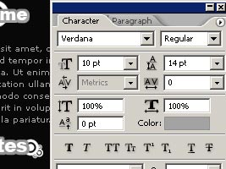

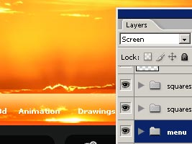

Рис.1.323.- Редактирование в панеле меню.

**Шаг 18.**Меню слишком сильно сливается с шапкой, поэтому делаем дубликат группы меню(рис.1.324)

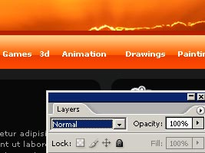

Рис.1.324.-Дубликат группы меню.

меняем **Blending mode (Режим наложения)** на **«Normal» («Нормальный»)** и уменьшаем его **Opacity (непрозрачность)** до 25%(рис.1.325)

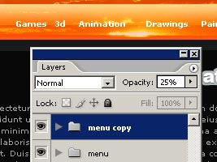

Рис.1.325.- Меняем режим наложения.

**Шаг 19.**Теперь у Вас на экране должно получиться следующее(рис.1.326):

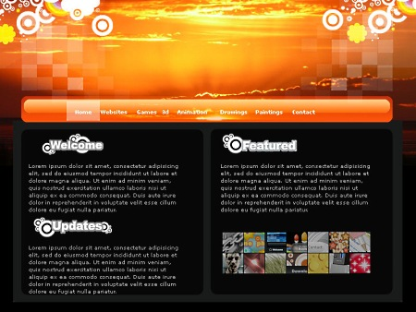

Рис.1.326.- Конечный результат.

**1.7.2 Хедер в стиле web 2.0**

**Последовательность выполнения:**

**Шаг 1 - Настройки**

Начнём с создания нового документа 800х500 пикселей. Зальём полотно чёрным цветом и на время отключим его видимость. Создадим новый слой и назовём его clouds (облака). Как видно из названия, на этом слое будем создавать абстрактное облако(рис.1.327).

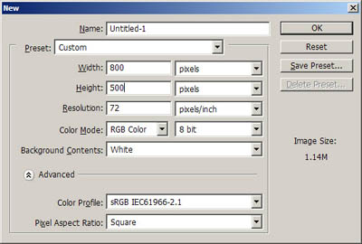

Рис.1.327.- Создание нового документа.

**Шаг 2 - Облако**

Создать модное облако очень легко. Выбираем круглую кисть размером 200х200 пикселей с 100% жесткостью. Рисуем три “главных” чёрных круга, как показано на рисунке(рис.1.328).

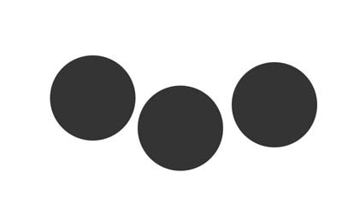

Рис.1.328.- Рисуем круги.

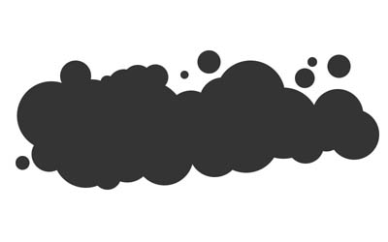Далее просто уменьшая размер кисти, дорисовываем наше облако. Должно получиться вот так(рис.1.329):

Рис.1.329.-Дорисовываем облако.

Теперь не помешает добавить облаку немного цвета и текстуры.Скачать набор палитр вы можете взять в архиве.Заходим в настройки стиля слоя (Blending Options). Выбираем стиль Наложение текстуры (Pattern Overlay) и добавляем палитру, как на рисунке (рис.1.330):

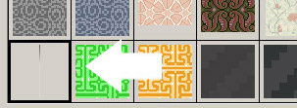

Рис.1.330.- Палитра текстур.

Далее выбираем опцию наложение цвета (Color Overlay), режим смешивания Darken(Замена темным), цвет #EAB3B3(рис.1.331).

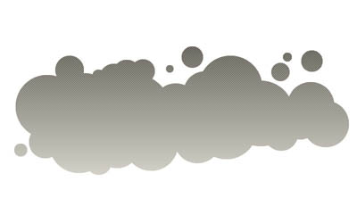

Рис.1.331.- Наложение цвета.

**Шаг 3 - Мерцание**

Давайте добавим немного мерцания вокруг нашего облака. Создадим новый слой, расположим его под слоем clouds. Выбираем инструмент кисть star 14 pixels из стандартного набора, которую вы можете увидеть на картинке(рис.1.332).

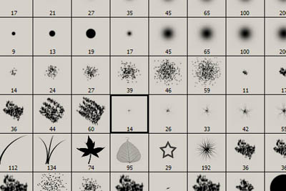

Рис.1.332.-Стандартный набор кистей.

Теперь немного изменим эту кисть. Нажмите F5. Установим для неё такие опции (рис.1.333):

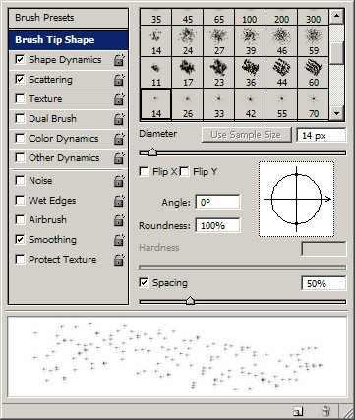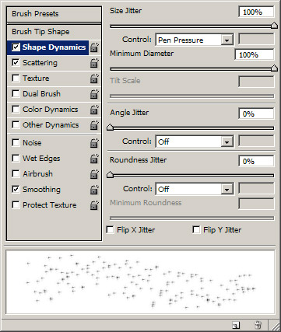

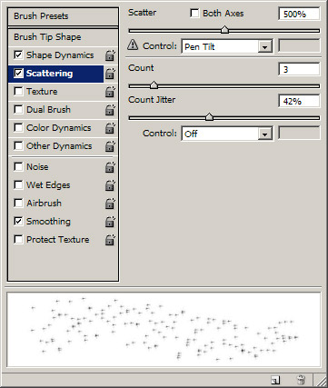

Рис.1.333.- Окно настроек.

Теперь пройдитесь этой кистью вокруг облака. После этого зайдите в настройки стиля этого слоя и кликните на Внешнее свечение (outer glow) и выберете белый цвет, режим смешивания - нормальный. Теперь у вас должно получиться что-то подобное. Нежное мерцание окружающее ваше облако(рис.1.334).

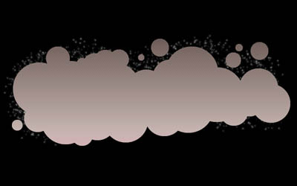

Рис.1.334.- Нежное мерпцание.

**Шаг 4 - Гламурные пузырьки**

Теперь добавим ещё гламура.Создаём новый слой. Выбираем инструмент круглое выделение https://photoshop-master.ru/lessons/tools/Elliptical%20Marquee.jpg, выбираем цвет #CCE4FF, и создаём несколько кругов разного диаметра.Теперь внутри этих кружков рисуем кружки чуть поменьше вот такого цвета #3DACFF. Теперь делаем тоже самое с таким цветом #F67CFF. И наконец таким #CCE4FF.Вот у нас и получились смешные пузырьки. Правда, чего-то не хватает. Добавим подтёки. Сделать это можно с помощью инструмента Rectangular Marquee (прямоугольное выделение).  Просто рисуем прямоугольники размером 10х120, 6х90, 4х60 пикселей. Потом с помощью круглого выделения размером 10х10, 6х6 и 4х4 пикселей закругляем подтёки и заливаем краской. Вот как это выглядит(рис.1.335):

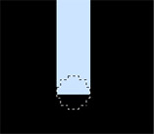

Рис.1.335.-Создание нового слоя.

Вот что у меня получилось в результате(рис.1.336):

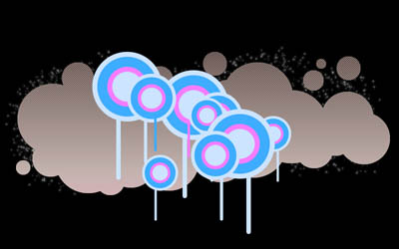

Рис.1.336.- Результат.

**Шаг 5 - Мегаполис**

Теперь добавим в нашу шапку изображение мегаполиса.Вы можете применить уже готовые кисти с силуэтами городов. Нарисовать небоскрёбы можно и самостоятельно.Давайте создадим новый документ 700х500 пикселей с белым фоном. Выбираем инструмент прямоугольное выделение и рисуем чёрные прямоугольники, напоминающие высокие здания. Немножко терпения и внимания к деталям и у вас получиться что-то вроде этого, а может быть и лучше(рис.1.337):

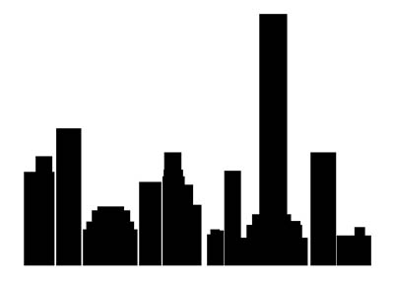

Рис.1.337.-Рисуем небоскребы.

Теперь перенесём слой с городом на полотно с нашей гламурной тучкой и разместим его выше остальных слоёв(рис.1.338).



Рис.1.338.-Перемещение слоя.

Заходим в стили слоя и выбираем опцию наложения градиента от чёрного (#000000) до тёмно розового (#A69191)(рис.1339).

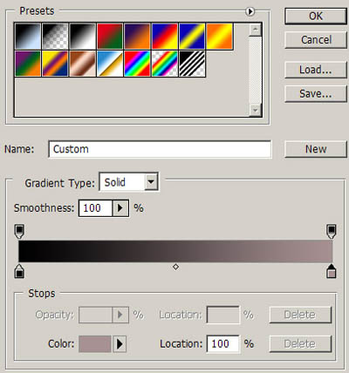

Рис.1.339.-Выбираем опцию наложения.

Стираем несколько зданий, которые закрывают основную композицию. Сделать это можно либо с помощью инструмента ластик. А можно добавить маску слоя (add layer mask)(рис.1.340).



Рис.1.340.- Стираем несколько зданий.

**Шаг 6 - Когда взорвалось солнце**

Для следующего шага нам понадобится кисть "Лучи солнца". Скачать вы ее можете [здесь](https://photoshop-master.ru/lessons/web-and-app/heder-v-stile-web-20.html?download=5c48d61077764377528ef566362e0350).

Загрузили кисть? Создаём новый слой и располагаем его под нашим облаком. Выбираем вторую кисть из скачанного набора и изменяем ее размер до 800 пикселей. Выбираем белый цвет кисти. Устанавливаем прозрачность кисти равной 30%. Делаем так(рис.1.341):

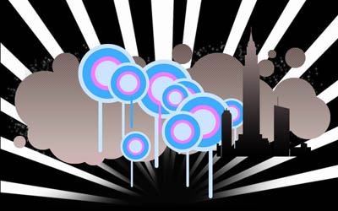

Рис.1.341.-Лучи солнца.

Теперь берём мягкий ластик размером 200 пикселей и немного подтираем лучи солнца(рис.1.342).

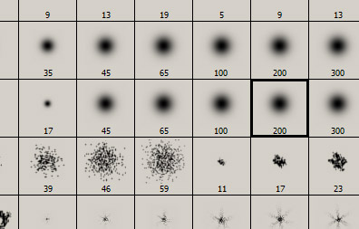

Рис.1.342.- Стандартный набор кистей.

Получилось примерно так(рис.1.343):



Рис.1.343.-Результат.

**Шаг 7 - Заголовок**

Добавим интересную подпись. Найдите подходящий шрифт.Если вам понравился шрифт, который используется в этом уроке, то можете скачать.

Возможно, вам нужно будет перезагрузить фотошоп, чтобы увидеть новый шрифт в списке. Когда всё готово выбираем инструмент горизонтальный текст (Horizontal Type) и пишем заголовок размером 124 пикселя белым цветом (#ffffff). Теперь немного исказим наш текст. Устанавливаем такие настройки(рис.1.344):

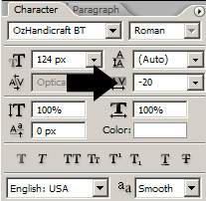

Рис.1.344.- Окно настроек.

Кликаем на кнопку создать искаженный текст на панели настроек. Создаём такие параметры искажения(рис.1.345):

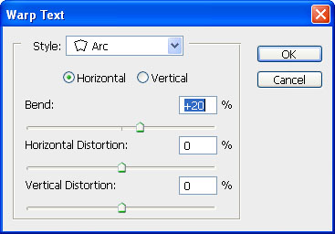

Рис.1.345.-Окно настроек.

Вот что мы имеем(рис.1.346):



Рис.1.346.-Результат.

Заходим в установки стиля слоя (Blеnding options), и задаём такие параметры:

Тень(рис.1.347)

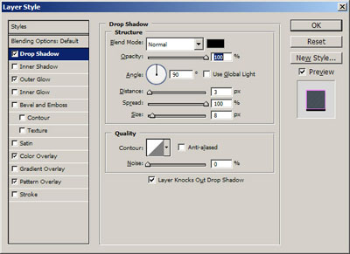

Рис.1.347.-Параметры тени.

Внешнее свечение(рис.1.348):

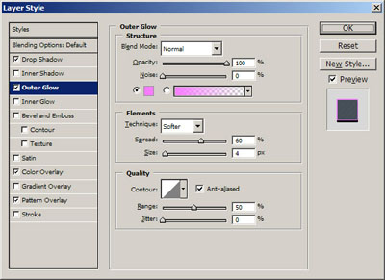

Рис.1.348.-Параметры свечение.

Наложение цвета(рис.1.349):

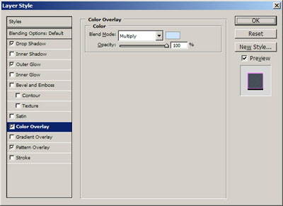

Рис.1.349.-Параметры наложение цвета.

Наложение текстуры(рис.1.350):

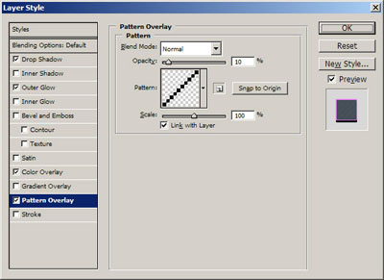

Рис.1.350.-Параметры текстуры.

Вот что получилось у меня(рис.1.351):



Рис.1.351.-Результат.

По такому же принципу создаём подзаголовок. Размер текста можно взять равным 54 пикселям. Я использовал такие настройки для подзаголовка(рис.1.352):

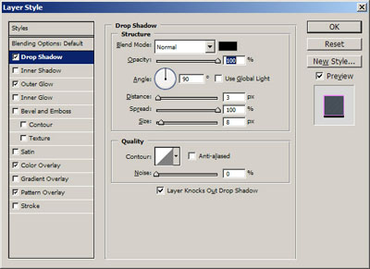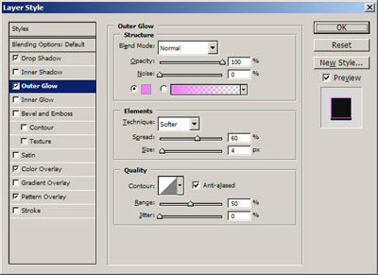

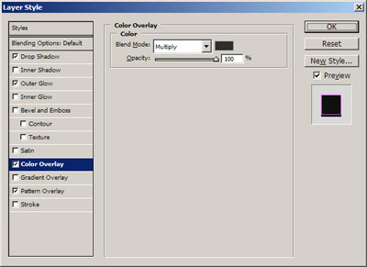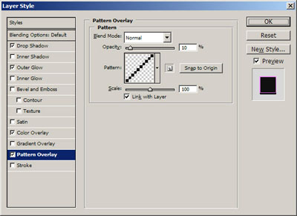

Рис.1.352.- Окно настроек.

Немного импровизации и получаем отличную гламурную шапку для сайта(рис.1.353).

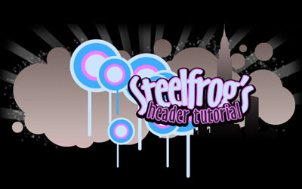

Рис.1.353.-Конечный результат.